PVZ_qt-main

QT，可以运行，有点卡，有小车，还有奇怪的freeze和power，

没有游戏开始界面，没有介绍界面，植物类型7，僵尸类型（我看到了3），游戏没有结束判断

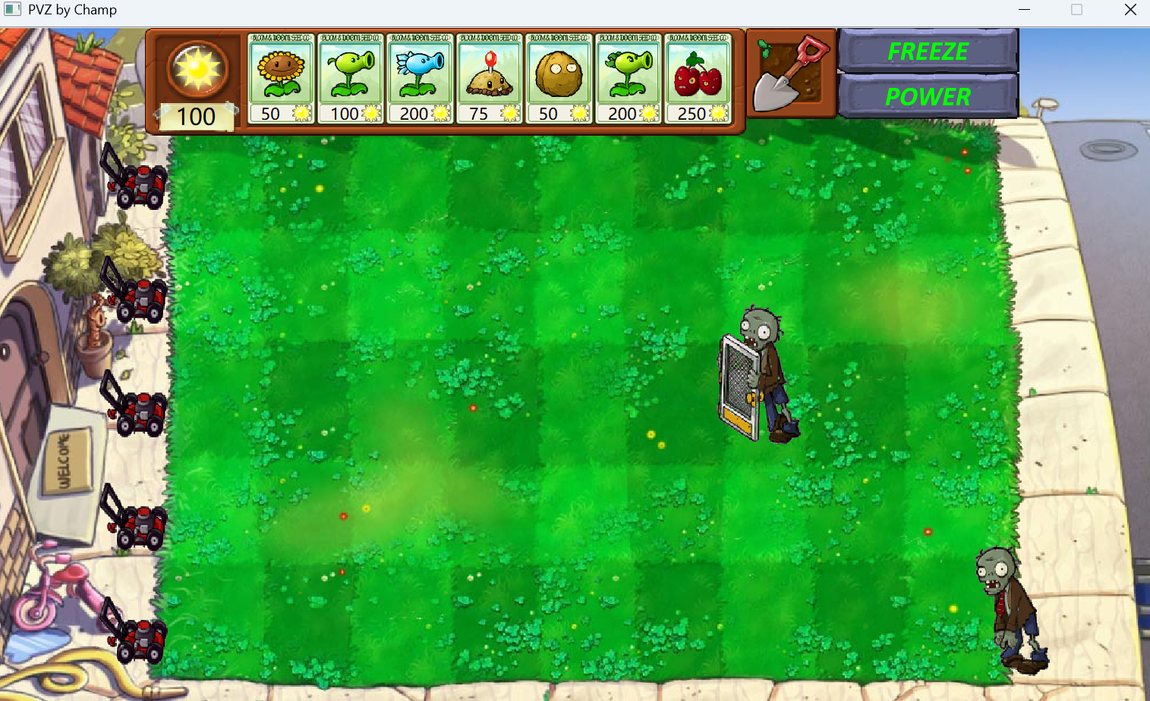

PVZ-master

QT，报错，有音效

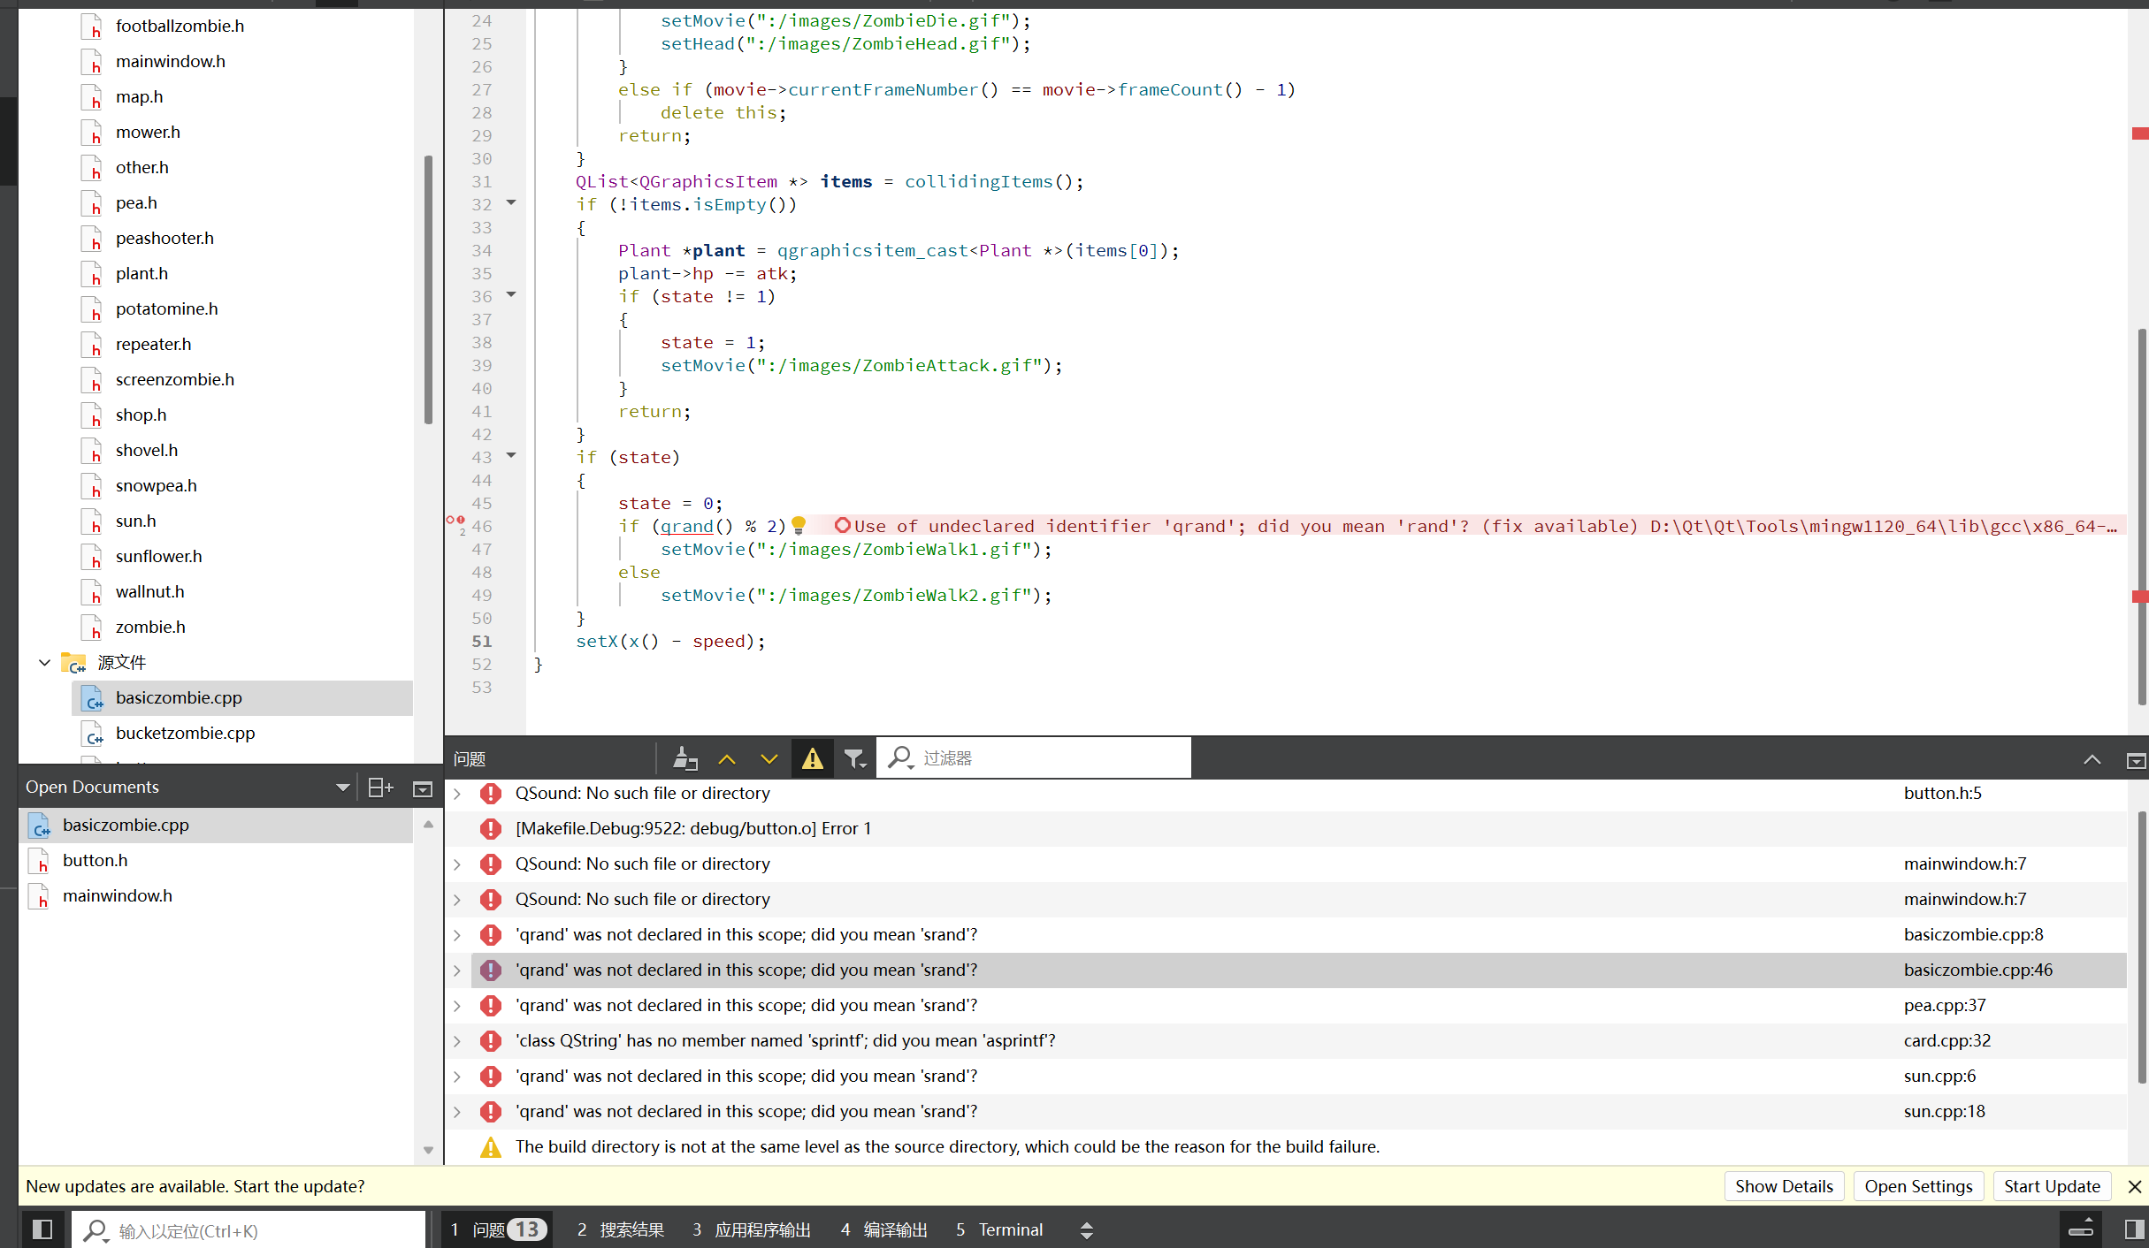

fad8f-main

QT，尝试修改报错但失败

PVZQt-test-master

感觉和上一个一模一样

[基于QT实现的植物大战僵尸游戏 - 知乎](https://zhuanlan.zhihu.com/p/433391265)

这个好，但只有解释，没有源码